Бесконечность...

8
8

Выпуск № 1
Материал: Бронниковой Насти 10 Б

Так незаметно и тихо ушло от нас лето, что многие еще не успели достать шарфики, шапочки и прочие теплые вещи из шкафов и антресолей. Пришла осень, как мы скучали по лужам, разноцветному убору деревьев и шелесту листьев под ногами. Осень- самая романтичная пора. Яркая, живописная, красивая. Для некоторых- это пора меланхолий, для кого – то лишь очередное время года, а для нас, учеников и учителей - это, конечно же, начало учебного года. Прошли самые теплые, длинные и беззаботные каникулы…Немного жаль, ведь прошло время, когда можно было лениво позагорать на солнышке, попивая апельсиновый сок…Давайте не будем о грустном, ведь школьные будни ничем не хуже летних дней, согласитесь, летом было скучновато без школьных подруг и друзей, без учителей и звонков на обеденную перемену…Произошло открытие новой странички твоей жизни…Открой ее вместе с первым номером школьной газеты «Бесконечность…»

Безответная любовь.
Я тебя люблю и это правда ,
Ведь любить ты мне не запретишь,
Для тебя, всего пустых три слова,
Для меня, ты самый лучший миф!

Сколько же мне нужно Валидола,
Чтоб понять, что ты не достижим?
И опять звучат три громких слова
НО В ОТВЕТ НА НИХ ТЫ ПРОМОЛЧИШЬ!

ДЛЯ ТЕБЯ Я НЕДОСТАТОЧНО КРАСИВА,
ТЫ ТВЕРДИШЬ,ЧТО МНЕ 15 ЛЕТ,
НО ЛЮБВИ ВСЕ ВОЗРАСТЫ ПОКОРНЫ
а в твоей Судьбе меня конечно нет!

Ты гуляешь с девушкой красивой,
Я встречаюсь с юношей другим,
Ты мое не вспоминаешь имя ,
И слова не помнишь ты мои.

Но однажды по аллее в парке,
Ты идешь один, совсем один!
Никому не нужный, весь в раздумьях,
Мою любовь отвергший властелин!

И сейчас ты вспомнил мое имя
И все мысли, все слова и все стихи
Но тебя отвергну ,
Как когда-то ты меня,
Чувств не оценивший господин!
Бронникова Настя 10 Б.

На вопросы Бронниковой Насти отвечает Мартьянов Антон :
Н: Антон, давно ли ты занимаешься спортом?
А: Да, с семи лет, как только пошел в школу, занялся спортом.
Н: Как часто ты посещаешь тренировки?
А: Ежедневно, кроме субботы и воскресенья, но иногда пропускаю, потому что просто не получается ходить, из- за обстоятельств.
Н: Будет ли твоя будущая профессия связана со спортом?
А: Я думаю над этим вопросом, но так как больше склоняюсь к гуманитарным наукам, поэтому и учусь в гуманитарном классе. Я занимаюсь спортом исключительно для себя, для поддержания формы.
Н: Как долго ты намерен заниматься спортом?
А: До конца одиннадцатого класса.
Н: Почему?
А: Потому что моя будущая профессия, скорее всего, не будет связана со спортом.

Материал Осотовой Ларисы
Одним из самых незабываемых моментов прошлого учебного года можно назвать появление школьного животного. В первый день после осенних каникул на крыльце была обнаружена коробка сомнительного происхождения. Директор нашей школы -Валентина Фёдоровна ,дабы избежать несчастного случая, даже вызвала милицию, так как содержимое коробки не было известно никому. По приезду милиции выяснилось, что там был всего на всего маленький черный котёнок, имеющий только одно белое пятнышко. Котёнок на самом деле стал со временем частью школы. Пусть и имел не одно прозвище, как только его не называли - Шустрик, Вася, Модлюша, Фрэнк, Кузя и т. д. Но и сейчас каждый его называет по своему, и самое в этом комичное , что на каждое придуманное ему имя он отзывается. Наша школьная столовая и рабочие взяли на себя обязанность кормить это маленькое создание. Конечно, сейчас его нельзя назвать маленьким, но всё же, он останется в наших сердцах маленьким, чудным и любимым питомцем.
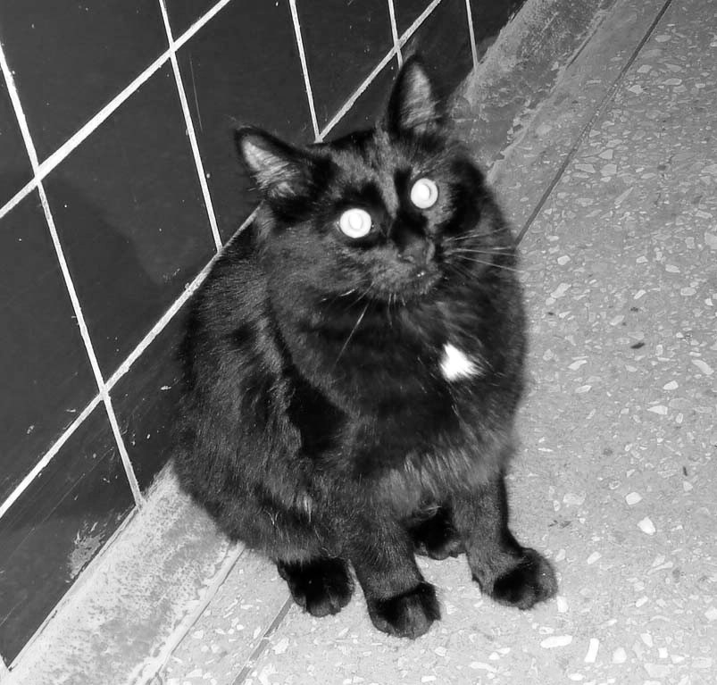
Нужна ли газета нашей школе?
Опрос провела Бронникова Настя.
Из ста процентов опрошенных:
ДА -76%,
НЕТ- 3%,
НЕЗНАЮ -21%
Юсупов Руслан 10 Б: Я считаю, что нужна, чтобы освещать все школьные новости, получать знания и передавать свои.
Галина Александровна(учительница технологии):Газета, конечно нужна! Нужна, чтобы видеть все происходящее в школе, чтоб чем- то занять детей в перемену!

Материал : Мадьярова Елена Ивановна(школьный психолог).
Как преодолеть депрессию…
1. Не зацикливайтесь на мыслях о плохом - сосредоточьтесь на том хорошем, что есть в вашей жизни. Если Вы не в состоянии думать о хорошем, попросите родных и друзей почаще говорить вам об этом. Берегитесь людей, требующих, чтобы Вы ВСЕГДА были довольны и счастливы. Ваши эмоции принадлежат вам, а не им.
2. Планируйте на каждый день как можно больше дел, которые могли бы доставить вам удовольствие. Ходите на дни рождения друзей и родных, на вечеринки, в кино. Не заставляйте себя веселиться до упаду - просто ходите туда.
3. Помогайте другим людям, и вам станет легче.
4. Обсуждайте свои дела с друзьями и выслушивайте их. Однако избегайте тех, кто может потратить 10 лет на расспросы о несообразности вашей жизни.
5. Поставьте себе цель, и каждый день продвигайтесь к ней понемногу. Однако не ставьте перед собой очень сложные задачи и не взваливайте на себя слишком большой груз ответственности.
6. Независимо от самочувствия держите голову высоко и ведите себя так, будто Вы - благополучный человек.
7. Выполняйте физические упражнения. Исследования показывают, что испытывающие депрессию люди лучше себя чувствуют, если регулярно занимаются физическими упражнениями. Спортивные занятия на свежем воздухе в особенности дают значительный эффект.
8. Избегайте оставаться в одиночестве. Проводите время в обществе других людей. Старайтесь говорить с ними о вещах, не имеющих отношения к депрессии.

Пусть вас не тревожит то, что ваше состояние не улучшилось сразу. Нужно время, чтобы вам стало значительно лучше.

- Представляете, у меня вчера сосед всю ночь учился сквозь стену проходить.
- Он что, дурак?
- Теперь, да!
☺☺☺
Стюардесса в самолёте:
- Так, всё, всё! Успокоились, успокоились - это всего лишь воздушная яма была... Что с вами? Что случилось? Успокойтесь! Отпустите кресла, отпустите всё нормально! Вздохните глубже, всё уже закончилось! Всё в порядке! Успокоились? Ну и молодцы... Пойду к пассажирам!
☺☺☺
Парень с девушкой гуляют по улице. И вдруг парень говорит:
- А хочешь прокатиться на большой машине с мощным мотором?
- Да, - отвечает девушка.
- Ну пошли тогда на автобусную остановку.
☺☺☺
В конце каждого года я с нетерпением ждал первого снега. Я до сих пор вспоминаю, как восторгался, созерцая крупные снежинки, ложившиеся на землю ровным белым ковром. Вне себя от радости, я бежал к двери и кричал маме с папой:
- Ура! Снег! Вы видите? Выпал первый снег! Помните, что вы мне обещали? Так что давайте, впускайте меня в дом!
☺☺☺
- Вот я зимой родился. Теперь объясните, откуда я взялся? Аисты не летают, капуста не растет...
- Снеговики слепили.
☺☺☺
- Почему готы не играют в шашки?
- Потому что никто не хочет играть белыми.
☺☺☺
Попадает учитель в больницу. Переводят его в палату. Сосед интересуется:
- Страшная автокатострофа?
- Нет, опечатка в учебнике химии.
☺☺☺
ВНИМАНИЕ!!!!!
Теперь вы можете поздравлять друзей, одноклассников, наших любимых учителей… В этом вам поможет наша газета: «Бесконечность»! Поздравления с Днями рождения, личными победами и другими праздниками отправляйте на ICQ газеты: 374-603-739 или подходите к Бронниковой Насте ,10 Б.

